Faculteit der Letteren
Pre-University College of Society
Engelse Taal en Cultuur
VO Lesmateriaal
Leerlingenwerkblad, docenthandleiding, en antwoordmodel

The British Empire

En de speciale rol die weggelegd is voor Hong Kong
(gelinkt aan protesten 2019)

Ontwikkeld door:
Valerie Meessen, Teacher in Residence bij Engelse Taal en Cultuur

THE BRITISH EMPIRE AND HONG KONG’S SPECIAL STATUS

- English is often called a ‘world language’. What explanation(s) can you give for the fact that English is spoken all around the world?
___________________________________________________________________________________________________________________________________________________________________________________________________________________________

- Below you find a map of the world. Use different colours to mark the countries that have been part of the British Empire. Give each country a number and write down its name as well. Try to find as many as you can!
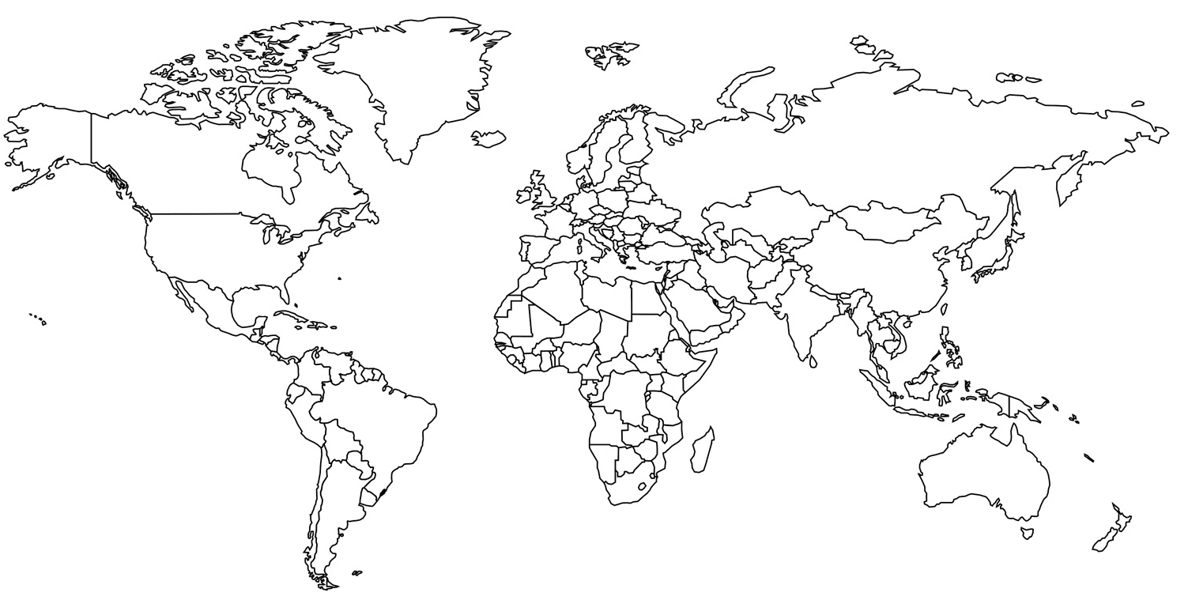

NAMES OF COUNTRIES
1. _____________ 6.______________ 11. _____________
2. _____________ 7.______________ 12. _____________
3. _____________ 8.______________ 13. _____________
4. _____________ 9. ______________ 14. _____________
5. _____________ 10. _____________ 15. _____________
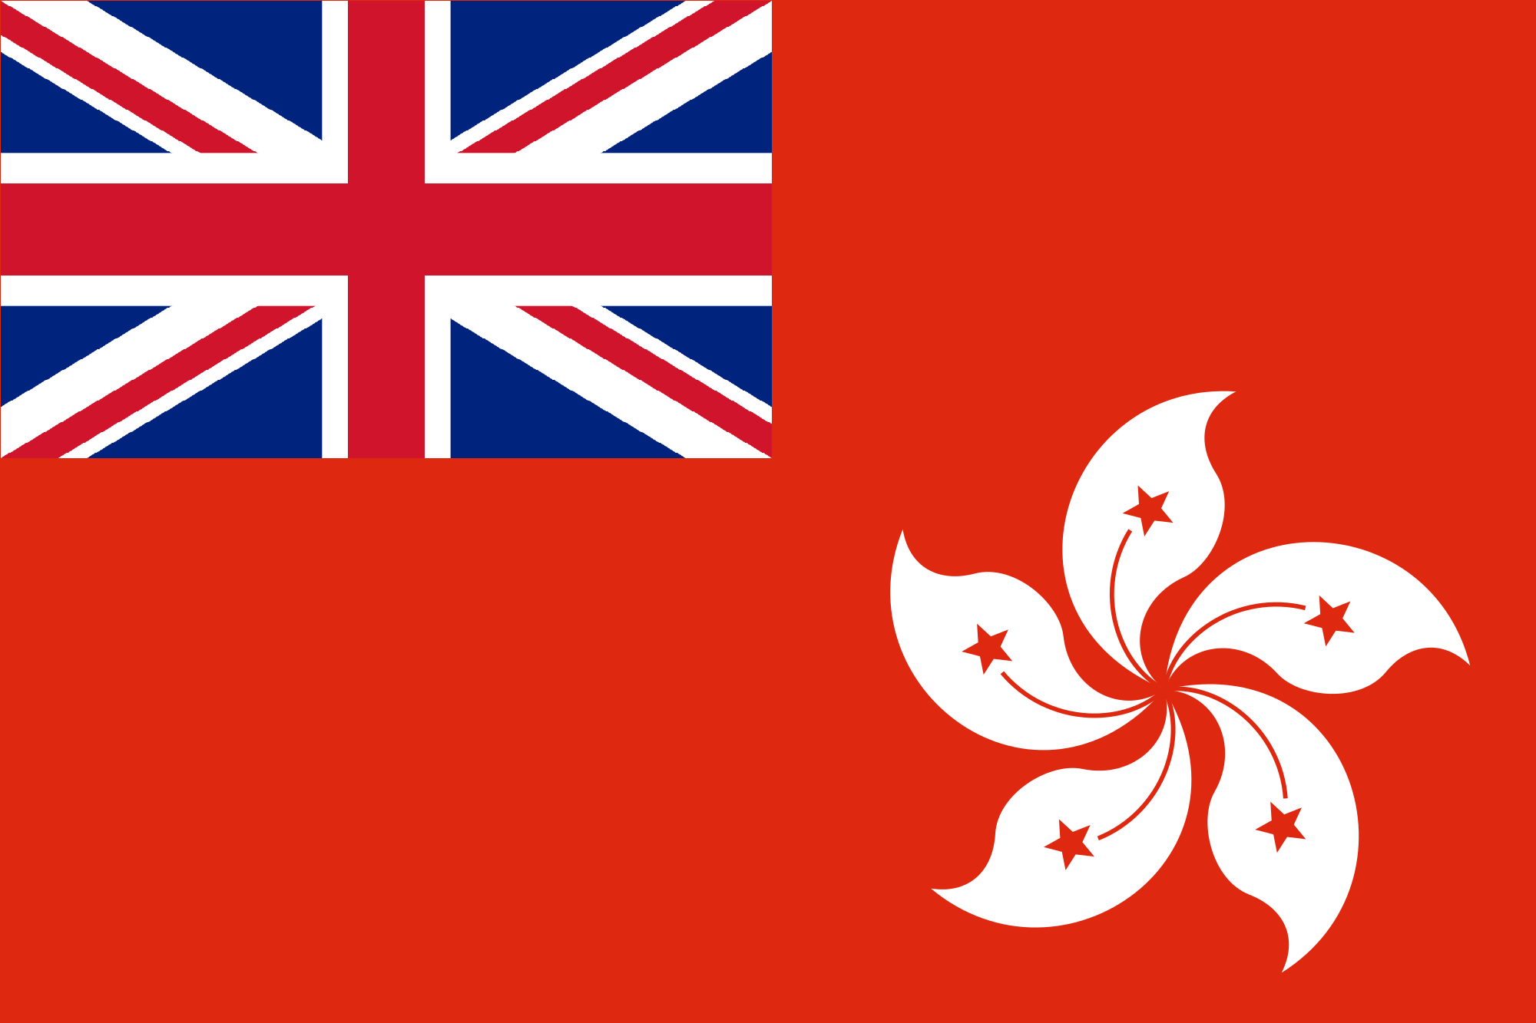
- As a former colony of the United Kingdom,
Hong Kong citizens feel that the UK should
“protect them against the violations against freedom of speech by the Chinese government: it’s the ‘moral obligation’ of the British” (as said in the video https://www.youtube.com/watch?v=98I4luNNai4).
Write down one argument in favour and a counterargument for this statement. Finish with your own opinion.

argument in favour
counterargument
personal opinion

- Watch the VOX Borders clip about British influences in Hong Kong. Answer the questions below. (https://www.youtube.com/watch?v=StW7oGSR_Mg)

- Write down three things that can be seen in Hong Kong that are essentially British.
1. __________________ 2. __________________ 3. __________________
- What was the ‘national crisis’ that the presenter refers to?
__________________________________________________________________________________________________________________________________________________
- Wat was the British solution to the national crisis, and why was this ‘unethical’?
__________________________________________________________________________________________________________________________________________________
- How did Hong Kong eventually fell into British hands as a colony?
__________________________________________________________________________________________________________________________________________________
- What gradually happened to the separate tea cultures of the Chinese and the British?
_________________________________________________________________________
Docentenhandleiding en antwoordmodel

A. Docentenhandleiding

Onderdeel | Tijd | Instructie
Introductie | 5 - 10 min. | 1. Zonder enige andere uitleg te geven, vraag leerlingen na te denken over de vraag waarom het Engels een wereldtaal is, en veelal gesproken wordt in landen zoals India en Australië. Vraag een aantal reacties terug uit de klas. Leg uit dat dit te maken heeft met ‘The British Empire’.
Theoretische uitleg | 10 min. | 1. Leg uit dat het Britse rijk bestond uit een groot aantal kolonies die Groot-Brittannië veroverde gedurende de geschiedenis. Gebruik de quote ‘the empire on which the sun never sets’, en illustreer de enorme omvang met een aantal feiten:  - rond 1921 omvatte het Britse rijk ongeveer 35.5 miljoen sq/k (groter dan Afrika!)  - dat is 94% van het oppervlak van de maan  - waarin 413 miljoen mensen leefden  Laat echter nog niet zien welke landen tot het Britse rijk behoorde en probeer zo weinig mogelijk landen bij naam te noemen.  2. Noem daarnaast ook het feit dat de kolonisatie niet bepaald vredig verliep en dat de Britten vaak ook gebruik maakten van geweld om de populatie te onderdrukken.
Ondersteunende opdracht | 10 – 15 min. | 1. Laat de leerlingen de wereldkaart zien op het werkblad bij opdracht B. Vertel hen dat ze in tweetallen de landen moeten gaan inkleuren of markeren die ooit deel hebben uitgemaakt van het Britse rijk. Op deze manier wordt zowel hun geschiedkundige als topografische kennis geactiveerd. Als de leerlingen het lastig vinden, kun je hen ze de hint geven dat in veel van de landen het Engels nog steeds de eerste of tweede spreektaal is.  2. Gebruik de animatie (1:09) via https://www.youtube.com/watch?v=5cB6RirM3ZY om de leerlingen de rise and fall van het Britse rijk te laten zien. Leerlingen kunnen zo zelf de opdracht nakijken. Recht bovenin staan de corresponderende jaartallen, optioneel kan de animatie worden stopgezet bij 1919 (op 0:39), aangezien dit ongeveer het hoogtepunt was van de kolonisatie. Door het stopzetten hebben de leerlingen iets meer tijd om hun werk na te kijken.
Theoretische uitleg | 10 min. | 1. Leg uit dat hoewel Groot-Brittannië veel van haar kolonies heeft verloren, de Britse invloed (taal en cultuur) in verschillende landen nog steeds erg groot is. Dit kun je illustreren door het feit dat in Canada bijvoorbeeld de Britse koningin Elizabeth II nog steeds prijkt op het briefje van $20.  2. Leg uit dat dit in Hong Kong sterk geldt. Hong Kong was een kroonkolonie van Groot-Brittannië en had dus traditioneel gezien een aparte, meer autonome positie tegenover de rest van China. In 1997 werd Hong Kong formeel overgedragen door Engeland aan China, maar mocht zijn meer autonome positie behouden.  3. Deze overeenkomst over de autonomie van Hong Kong werd in September 2019 teruggetrokken, wat op protesten uitdraaiden: de inwoners van Hong Kong verbinden zichzelf nog met de Britten en westerse vrijheden. Voor een impressie van deze protesten laat het volgende filmpje van The Guardian zien: https://www.youtube.com/watch?v=98I4luNNai4 (1:22)
Ondersteunende opdracht, klassikale discussie. | 10 min. | 1. Laat de leerlingen opdracht C invullen, waarin ze moeten nadenken over de vraag of de Britten nog moreel gezien Hong Kong zouden moeten ondersteunen. Zorg ervoor dat leerlingen zowel een voor- als tegenargument bedenken.  2. Vraag een aantal argumenten terug uit de klas en laat de leerlingen op elkaar reageren. Wat is hun eigen mening hierover?
Ondersteunende kijk-luisteroefening | 10 min. | 1. Vertel de leerlingen dat ze als laatste opdracht een filmpje gaan bekijken over hoe ‘Brits’ Hong Kong eigenlijk is. Gebruik he filmpje van VOX Borders (9:35): https://www.youtube.com/watch?v=StW7oGSR_Mg Laat ze de antwoorden op de vragen tijdens het kijken opschrijven op het werkblad.  2. Kijk samen de antwoorden op de vragen na.
Afsluiting | 5 min. | 1. Vraag de leerlingen welke nieuwe inzichten ze hebben opgedaan met betrekking tot het thema The British Empire en Hong Kong. Wat hebben ze van deze les geleerd?

B. Antwoordmodel

Opdracht A | Own answers
Opdracht B | Visualization of the rise and fall of British Empire : https://www.youtube.com/watch?v=5cB6RirM3ZY  Names of example countries:  1. Australia  2. New Zealand  3. Canada  4. Falkland Islands  5. India  6. Ireland  7. South Africa  8. Egypt  9. Sudan  10. Pakistan  11. Nigeria  12. Botswana  13. Zimbabwe  14. Somalia  15. Bangladesh
Opdracht C | Own answers
Opdracht D | 1. red telephone box, double-decker buses, driving on left side of the road  2. The Chinese only accepted silver as a payment for tea herbs, and the British supply of silver ran low. They were no longer able to pay for the Chinese tea in silver.  3. They imported opium, a highly addictive drug, to get their hands on silver, which they then traded for tea herbs. They created an illegal drug trade in order to be able to drink tea.  4. The colonisation of Hong Kong was part of the peace deals at the end of the Opium Wars  5. They started to blend and it became a perfect fusion.

